### 服务器资源

跳板机：161.189.192.145 / 端口：2222

账号申请：找运维Dylan Li，开通服务器限权，

格式为：

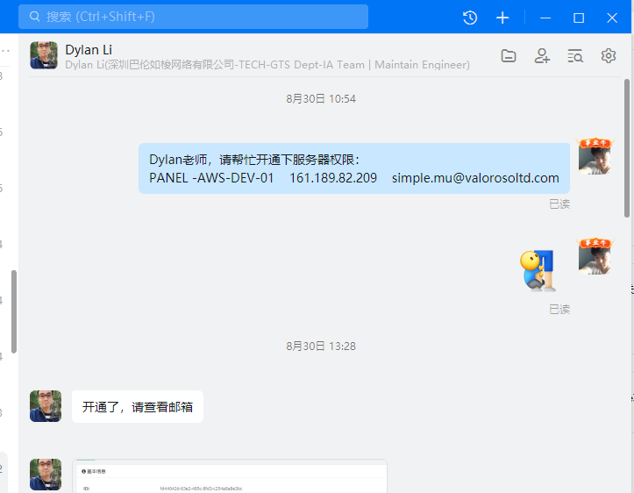

目前KubSphere平台使用的服务器资源：

都是4核16G

PANEL-MS-AWS-INTEGRATION：69.234.235.70/ip-172-31-12-57

su/panel@dev

PANEL-MS-AWS-INTEGRATION-02：161.189.172.40/ip-172-31-3-120

su/brvv@uat02

PANEL-MS-AWS-INTEGRATION-03：69.230.212.196/ip-172-31-16-246

su/goose@sit

### 容器端口规划

系统资源：

jenkins:30000

##########################

Longhorn UI:30001

公共基础服务：

common 31080~31099

##########################

nacos:31080

mysql:31081

redis:31082(不建议暴露到外网，预留端口)

nexus:31083

panel 31100~31600

##########################

member-site：

web-ui:31100

site:31101

notice:31102

job:31103

bill:31104

panel：

gateway:31105

##########################

portal 31601~32101

##########################

enduser 32102~32602

### 容器化基础环境连接地址

##########################

KubeSphere:

http://69.234.235.70:30880/

admin/Valor123

dev001/Valor123

##########################

##########################

harbor：

http://69.234.235.70:30002/harbor/projects

admin/Valor123

##########################

目前panel的基础服务：

##########################

nacos：

http://69.234.235.70:31080/

nacos/028365e05b2e92126d232152bdce60c3

##########################

##########################

mysql:

69.234.235.70：31081

root/NeWfMqVtx6

##########################

##########################

redis：

http://69.234.235.70:31082/

##########################

##########################

Nexus:

http://69.234.235.70:31083/

admin/admin123

##########################